**ТЕРРИТОРИАЛЬНАЯ ИЗБИРАТЕЛЬНАЯ КОМИССИЯ**

**ШАТРОВСКОГО МУНИЦИПАЛЬНОГО ОКРУГА**

**РЕШЕНИЕ**

от 7 февраля 2025 года № 84/286-5

**с. Шатрово**

|  |
| --- |
| **О проведении интеллектуальной игры «Избирательный марафон»** |
|  |

Руководствуясь Решением Избирательной комиссии Курганской области от 23 января 2025 года № 79/591-7 «О проведении интеллектуальной игры «Избирательный марафон»», территориальная избирательная комиссия Шатровского муниципального округа **решила**:

1. Провести интеллектуальную игру «Избирательный марафон» в Шатровском муниципальном округе с 24 февраля по 15 апреля 2025 года.
2. Утвердить:
   1. План проведения интеллектуальной игры «Избирательный марафон» в Шатровском муниципальном округе (Приложение № 1);

2.2. Состав оргкомитета по проведению интеллектуальной игры «Избирательный марафон» в Шатровском муниципальном округе (Приложение № 2).

3. Направить решение в Избирательную комиссию Курганской области, отделы образования и социального развития Администрации Шатровского муниципального округа, учреждения культуры и образования Шатровского муниципального округа.

4. Разместить решение на интернет-странице территориальной избирательной комиссии Шатровского муниципального округа, официального сайта Администрации Шатровского муниципального округа.

Председатель территориальной

избирательной комиссии

Шатровского муниципального округа Т.А.Байкалова

Секретарь территориальной

избирательной комиссии

Шатровского муниципального округа В.И.Белоногова

Приложение № 1

к решению территориальной избирательной комиссии Шатровского муниципального округа

от 07.02.2025 года № 84/286-5

**Сценарий проведения интеллектуальной игры «Избирательный марафон»**

Дорогие ребята. По всей стране в это время проводится День молодого избирателя. И сегодня мы проведем с вами «Избирательный марафон». Надеюсь, что сегодняшняя наша встреча оставит в вашей памяти новые знания и положительные эмоции.

Каждый человек на протяжении своей жизни сталкивается с постоянной необходимостью выбора: какую книгу прочитать, что надеть, какую краску или карандаш взять для рисунка, куда пойти учиться или работать. А когда исполнится 18 лет, человек становится еще и избирателем. Право избирать и быть избранным закреплено в 32 статье Конституции Российской Федерации, основном законе нашей страны.

Все вы, конечно, знаете, что совсем недавно, в марте 2024 года состоялись выборы Президента Российской Федерации. Избирается Президент на 6 лет. А вот срок полномочий Губернатора, депутатов всех уровней – 5 лет. 8 сентября 2024 года избран Губернатор Курганской области, а 14 сентября 2025 года состоятся выборы депутатов Курганской областной Думы 8 созыва. Каждый гражданин обладает с 18 лет пассивным и активным избирательным правом. Активное избирательное право – это право избирать. Пассивное – право быть избранным. То есть человек обладает правом выдвинуть свою кандидатуру на соответствующих выборах, чтобы стать депутатом окружного, областного или Государственного уровня, стать Губернатором или Президентом. А пройдя процедуру выдвижения и регистрации кандидатом, он уже пассивно ждет – изберут его или нет. Поэтому такое право и называется пассивным. Активное право, это когда в день или дни голосования, приходишь на избирательный участок, обязательно с паспортом и, получив избирательный бюллетень, в кабине для голосования, отдаешь свой голос за кандидата, в пользу которого ты делаешь свой выбор. Для этого нужно поставить любой знак, поставленный в квадрате, напротив фамилии этого кандидата. Голосование может проводиться не более чем три дня. Никто не может повлиять на ваше мнение, купить или заставить проголосовать за кого - то. Выборы в России – всеобщие, тайные, прямые. Участие в выборах – свободное и добровольное. Главный избирательный орган страны – Центральная избирательная комиссия. На уровне регионов – это Избирательные комиссии субъектов РФ, у нас – Избирательная комиссия Курганской области. Под ее руководством работает 27 территориальных избирательных комиссий во всех муниципальных округах и 790 участковых избирательных комиссий. Открытость и гласность – в основе работы этих комиссий. Стать организатором выборов можно с 18 лет, как и заниматься агитационной деятельностью.

Думаю, эти знания вам пригодятся и в жизни и последующей сейчас игре.

Для начала небольшая разминка:

**ВОПРОСЫ для отборочного «Блиц-турнира».**

1. Основной закон государства (Конституция РФ).

2. Что необходимо иметь при себе для получения избирательного бюллетеня? (Паспорт).

3. Главный избирательный орган страны? (Центральная избирательная комиссия РФ (ЦИК).

4. Основные символы государственной власти? (Флаг, герб, гимн).

5. Выборы Губернатора проходят каждые... (5 лет).

6. Активным избирательным правом гражданин обладает, когда ему исполнится... (18 лет).

7. Какие выборы состоялись в сентябре 2024 года в нашей области? (08.09.2024г. – выборы Губернатора Курганской области).

8. Что такое триколор? (Флаг – один из государственных символов)

9. Минимальный возраст для получения паспорта? (14 лет).

10. Кто, по Конституции РФ, является Главой государства? (Президент).

Спасибо, за правильные ответы. А сейчас прошу сформировать две команды по 5 человек для соревнования.

**(ИГРА по станциям)**

**1) «Верно-неверно»** (нужно поднять табличку с одним из слов «ВЕРНО» или «НЕВЕРНО»)

Верно ли утверждение?

|  |  |
| --- | --- |
| 1) Активное избирательное право наступает с 18 лет | Верно. |
| 2) Выборы – это форма прямого волеизъявления граждан, осуществляемого в соответствии с Конституцией и избирательным законодательством. | Верно. |
| 3) Членом избирательной комиссии можно стать только с 20 лет. | Неверно. С 18 лет. |
| 4) Пассивное избирательное право - это право граждан РФ избирать. | Неверно. Это право граждан РФ быть избранными. |
| 5) Принципы участия граждан РФ в выборах - всеобщее, равное, прямое избирательное право при тайном голосовании. | Верно. |
| 6) Единый день голосования проводится в последнее воскресенье сентября | Неверно. Во второе воскресенье сентября |
| 7)  Многодневное голосование может длиться не более 3 дней. | Верно. |
| 8) Выборы депутатов Курганской областной Думы пройдут 14 сентября 2025 г | Верно |

**2) «Сказочная».**

1. Колобок на выборах, желая проголосовать, предъявил свое водительское удостоверение. Участковая избирательная комиссия отказала ему в выдаче избирательного бюллетеня. Правомочны ли действия комиссии?

2. Лиса Алиса и кот Базилио, получив избирательные бюллетени, пытались зайти в одну избирательную кабину, чтобы проголосовать в ней, предварительно посоветовавшись друг с другом. Члены избирательной комиссии попросили их пройти каждого в отдельные кабины для соблюдения тайны голосования. Кто прав?

3. Красная Шапочка на избирательном участке попросила избирательный бюллетень для бабушки, так как она больна и отправила внучку проголосовать за нее. Возможно ли это?

4. Старуха Шапокляк в избирательном бюллетене в квадрате, напротив фамилии кандидата, за которого она решила отдать свой голос, нарисовала Лариску. Будет ли учтен ее голос или бюллетень признают недействительным?

5. Емеля, путешествуя на печи, решил проголосовать на выборах дистанционно. Во всех ли регионах страны это возможно?

6. Серый волк прибыл на избирательный участок и сообщил, что Иван Царевич сломал ногу и не может прийти на выборы сам. Есть ли возможность у Ивана Царевича проголосовать на дому?

7. Кандидат на проходящих выборах Бармалей раздавал избирателям дорогие подарки, чтобы они проголосовали за него. Правомочны ли его действия?

8. Наблюдатель на избирательном участке во время голосования стал вести фото и видео съемку. Имел ли он на это право?

9. Дядя Федор решил выдвинуть свою кандидатуру на выборах депутатов окружной Думы. Но ему отказали в приеме документов. Почему?

**3) «Ребусная».**

*1. Агитатор*



*2. Бюллетень*

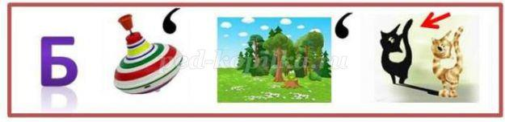

*3.Закон*

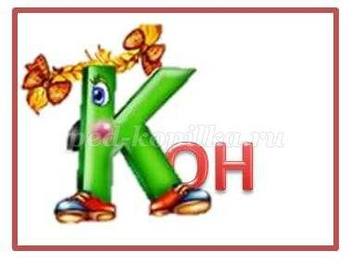

*4.Кандидат*

**

*5.Список*

**

*6.Спикер*

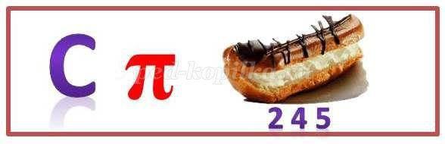

*7. Наблюдатель*

**

**5) «Избирательные гонки» -** Веселые старты.

Конкурсы веселых стартов «Избирательная гонка»:

**1**. **Личные качества КАНДИДАТА** (2л. бумаги формата А-3 с надписью КАНДИДАТ, 2 фломастера)

Все участники команд, поочередно, с фломастером бегут к листу бумаги, пишут на нем по одному прилагательному, которым, по их мнению, должен обладать кандидат, выдвигающийся на любую выборную должность.

Побеждает команда, первой завершившая конкурс, без повторений слов на листе и со словами, соответствующими смыслу задания.

**2. Портрет ИЗБИРАТЕЛЯ** (2 листа бумаги ф.А-3,фломастеры)

Поочередно подбегая к листу бумаги, нарисовать портрет избирателя.

**3. «ГОЛОСОВАНИЕ»** ( 2 ПЕРЕНОСНЫХ ЯЩИКА ДЛЯ ГОЛОСОВАНИЯ, 2 ФЛОМАСТЕРА, ПО 7 ИЗБИРАТЕЛЬНЫХ БЮЛЛЕТЕНЕЙ на команду)

Каждый участник ставит галочку в избирательном бюллетене, бежит в переносному ящику. Опускает в него бюллетень и возвращается назад, бежит следующий участник. Побеждает команда первой завершившая «голосование».

**4. «ТОЛКАНИЕ ЯДРА» (** 2 газеты или бумаги ф.А-3)

Из газеты каждая команда готовит ядро, которое от плеча бросается вперед первым игроком. Последующие участники становятся на место падения «ядра» и совершают свой бросок. Побеждает команда, оказавшаяся в результате бросков впереди.

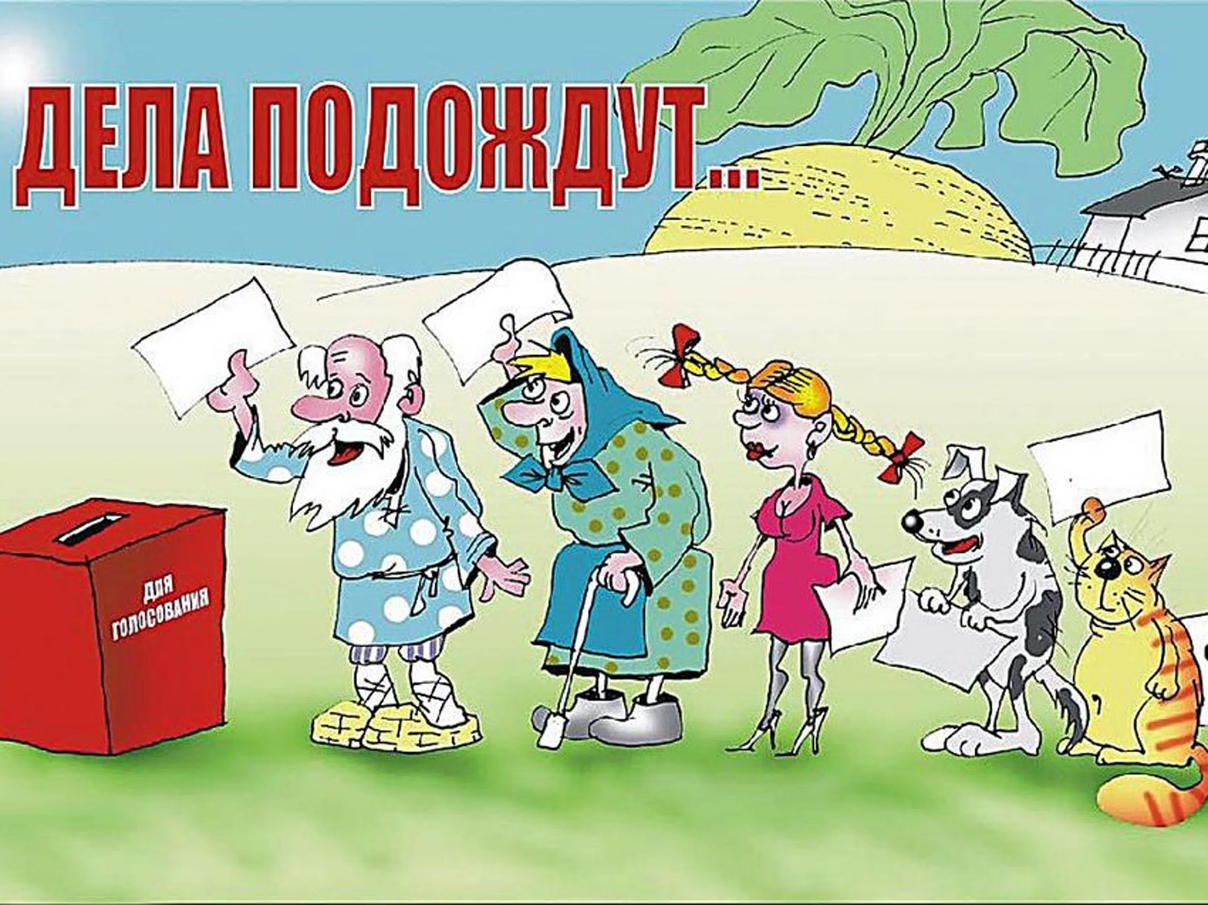**5. «СОБЕРИ ПАЗЛ»**

Побеждает команда, первой собравшая пазл.

Уважаемые друзья! Мы благодарим Вас за участие в игре и надеемся, что наступит день, когда вы придете на избирательные участки и сделаете свой выбор. Выбор – избирать и быть избранным! От этого, так или иначе, будет зависеть ваша дальнейшая судьба, будущее страны и общества. Помните, что «Выборы - единственная гонка, в которой выигрывает большинство участников».

**ПОДВЕДЕНИЕ ИТОГОВ**

НАГРАЖДЕНИЕ: 5 участникам победившей команды вручаются дипломы победителя и наушники. Проигравшей команде – дипломы участников игры.

Приложение № 2

к решению территориальной избирательной комиссии Шатровского муниципального округа

от 07.02.2025 года № 84/286-5

**Состав оргкомитета**

**по определению итогов проведения интеллектуальной игры «Избирательный марафон»**

Председатель оргкомитета:

Байкалова Татьяна - председатель территориальной избирательной комиссии

Александровна Шатровского муниципального округа;

Члены оргкомитета:

Байкалов Александр - заместитель председателя комиссии;

Федорович

Белоногова Вера - секретарь комиссии;

Ивановна

Струихина Наталья - член комиссии;

Анисиферовна

Кошутина Елена - член комиссии.

Валентиновна